 | FACULDADE DE INFORMÁTICA  Análise e Desenvolvimento de Sistemas | 

Alex Rocha

Class Scheduler Grid

Porto Alegre
2015

Histórico das Revisões

Data | Versão | Descrição | Autor
28/04 | 1.0 | Suporte básico para uma grade de horários. | Alex Rocha
02/06 | 1.1 | Acrescentado suporte a diversas grades de horário em paralelo. | Alex Rocha
30/06 | 1.2 | Adicionado suporte as informações do professor. | Alex Rocha
26/10 | 1.3 | Roadmap atualizado e diagramas. | Alex Rocha

Lista de Figuras

Figura 1 - Tela de Login 10
Figura 2 - Diagrama de Casos de Uso Principal 11
Figura 3 - Diagrama de Casos de Uso do Pacote Agenda 12
Figura 4 - Diagrama de Classes Principal 15
Figura 5 - Diagrama de Classes do UC001 16
Figura 6 - Fluxo Principal do UC001 17

Lista de Tabelas

Tabela 1 - Cronograma 7
Tabela 2 - Requisitos Funcionais 8
Tabela 3 - Requisitos Não-Funcionais 8
Tabela 4 - Regras de Negócio 9
Tabela 5 – Atores 12

Sumário

1. Descrição 6
2. Roadmap 7
3. Requisitos do Sistema 8
1. Requisitos Funcionais 8
2. Requisitos Não-Funcionais 8
4. Regras de Negócio 9
5. Protótipo de Telas 10
6. Casos de Uso 11
3. Diagramas de Casos de Uso 11
1. Diagrama Principal 11
2. Atores 12
7. Casos de Uso Descritivos 14
8. Diagrama de Classes 15
1. Diagrama de classe do system_abb 15l
2. Diagrama de classe do system_sbb. 16
9. Diagramas de Sequência 17
1. Fluxo Principal 17
10. Bibiografia 20

Descrição

Empresa com foco em soluções para a administração de intituições acadêmicas com diversos softwares hoje no mercado para automatização dos diversos processos que envolve a gerência de uma instituição de ensino. Entre os processos a serem automatizados temos hoje os problemas envolvidos na criação, distribuição e organização das salas, professores e matérias que serão dadas por horário ou turno.
As instituições de ensino hoje utilizam softwares para criação dessas tabelas de horários, com algumas restrições. Algumas ainda fazem manualmente as grades ou são obrigadas a alterar o resultado gerado por um dos softwares descritos a seguir.
O mercado hoje oferece soluções pagas como ascTimeTables, Mimosa Scheduling Software e UniTime, todas soluções pagas. Existem tambem artigos e trabalhos relacionados a implementação de soluções para o agendamento e gerenciamento de aulas como o trabalho de Doutorado de Keith Murray, Tomas Muller e Hana Rudova a respeito da criação de um Timetabling software para solucionar questões de gerenciamento.
O maior obstaculo das ferramentas existentes hoje é que todas são pagas e apresentam uma interface pouco intutiva ou com funcionalidades insuficientes que não contemplam todo o problema das instutições de ensino. Sendo deveras necessário utilizar mais de um software para realizar a gerência e a criação de horários sem conflitos.
Para isso a proposta deste projeto é prover uma solução de back-end que realize os cálculos necessários para criação de uma grade de horários coesa cabendo ao desenvolvedor implementar o front-end como entender que suprirá as necessidades do cliente. Isso dá liberdade para que utilize diversas bibliotecas de modo a criar um software que não necessite de ferramentas externas. Dessa forma a instituição de ensino poderia criar um software com sua identidade visual e que atenda suas necessidades especificas, deixando a parte da regra de como é feito o cálculo para a biblioteca Class Scheduler Grid.
O projeto é feito de maneira a ser o mais desacoplado possível, e para tanto utiliza de uma arquitetura RESTFull onde o front-end pode ser implementado em qualquer linguagem de programação que possa realizar chamadas REST. Isso cria um desacoplamento de uma forma que multiplos sistemas podem utilizar a mesma instancia do servidor e eventualmente evoluir sem que aja ônus para a evolução do sistema.
Por fim, o atual projeto acrescenta valor ao gerencimento de matérias, salas de aula e professores no momento que dá liberdade a instituição implementar o sistema como entender que melhor supri suas necessidades, deixando questões como a regra de negócio para a biblioteca externa. O artefato gerado apartir desse trabalho é uma gem que será publicada nos site http://rubygems.com podendo ser utilizada de maneira open source.

Roadmap

Resolver problemas de agendamento de salas em relação a matérias, horários e professores das devidas matérias;
- Distribuir matérias em um quadro de horáriors(27 de setembro);
- Resolver pontos por classe;
- Distribuir matérias em N quadros de horários(25 de outubro);
- Resolver conflitos;
- Resolver pontos por classe;
- Acrescentar informação do professor(29 de novembro);
- Atualizar diagramas de classe.
- Resolver conflitos;
- Consumir entidades por JSON(13 de dezembro).

*Todas as entregas são incrementais e envolvem o seguinte:
- Requisitos funcionais.
- Requisitos não funcionais.
- Regras de negócio.
- Protótipo de telas (não se aplica).
- Diagramas de caso de uso.
- Casos de uso descritivos.
- Diagrama de classes.
- Diagrama de sequência.

Requisitos do Sistema

Requisitos Funcionais

Cód. | Nome | Descrição
F001 | Geração de quadro de horários | Gerar um quadro de horários com o maior número de matérias alocadas.
F002 | Geração para multiplas turmas | Automatizar a geração de horários para mais de uma turma ao mesmo tempo.
F003 | Facilitar a distribuição de matérias | Facilitar a organização e distribuição de matérias em um determinado quadro de horários.
Tabela 1 - Requisitos Funcionais

Requisitos Não-Funcionais

Cód. | Nome | Descrição
NF001 | Ruby | Sistema em Ruby.
NF002 | RESTFull | Sistema RESTFull.
Tabela 2 - Requisitos Não-Funcionais

Regras de Negócio

Cód. | Nome | Descrição
RN001 | Sobreposição de matérias | Uma matéria não pode sobrepôr o horário de outra matéria.
RN002 | Sincronicidade de matérias | A mesma matéria não pode ocorrer ao mesmo tempo em outra sala.
RN003 | Entrada única | A entrada deve ser única e gerar N saídas possíveis.
RN004 | Balanceamento de matérias | Deve haver um balanceamento de matérias por dia no quadro, evitando excessos.
RN005 | Professores | Cada matéria deve ter apenas um professor. No caso de mais de um professor, deverão referenciar códigos de matéria diferentes.
Tabela 3 - Regras de Negócio

Casos de Uso

Diagramas de Casos de Uso

Diagrama Principal - UC001

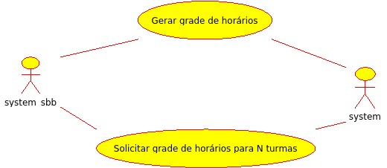

Figura 1 - Diagrama de Casos de Uso Principal

Atores

Nome | Descrição
system_abb | Artefato REST que realizará o cálculo de horário das salas e construirá a grade de horários.
system | Qualquer sistema anônimo que envie e consuma JSON.
Tabela 4 – Atores

Casos de Uso x Requisitos Funcionais

 | F001 | F002 | F003
UC001 | X | X | X
Tabela 5 - Casos de Uso x Requisitos Funcionais

Mensagens

Código | Descrição
MSG001 | Ops! An error occurred during class scheduling. Check your data.
MSG002 | Não foi possível gerar a grade de horários visto que com as informações fornecidas é impossível gerar uma saída consistente.
MSG003 | You provided an invalid json.
Tabela 6 - Mensagens

Casos de Uso Descritivos

- Caso de Uso 1: Solicita grade de horários
Identificador | UC001
Nome | Solicita de grade de horários
Descrição | Caso de uso para o fluxo de geração de grades de horários
Ator (es) | Sistema, Biblioteca
Pré-condição | Nenhuma
Fluxo Principal
Ator(es) | Sistema
1. Recebe JSON apartir de chamada do sistema.  4. Sistema recebe grande de horários. | 2. Gera grande de horários. (FA001,FA002)  3. Resolve conflitos quanto a aulas no mesmo horário.(FA003)

Fluxo(s) Alternativo(s)

FA001 – Gerada exceção durante a conversão do JSON.
Ator(es) | Sistema
3. Usuário recebe informação de erro. | 2. Ocorre um erro durante a conversão de JSON para as classes do Domínio.

FA002 – Gerada exceção durante a geração da grade de horários.
Ator(es) | Sistema
3. Usuário recebe informação de erro. | 2. Ocorre um erro durante a geração da grade de horários.

FA003 – Gerada exceção durante a resolução de grades de horário conlfitantes.
Ator(es) | Sistema
4. Usuário recebe informação de erro. | 2. Gera grade de horários.  3. Ocorre erro quando não existe uma solução possível para a solução de conflitos de horários.

Pós-condição | Grade de horários gerada com sucesso e encaminhada para o sistema.
Regras de Negócio | Geração da grade de horários.
Mensagens | MSG001, MSG002, MSG003

Diagrama de Classes

Diagrama de Classes
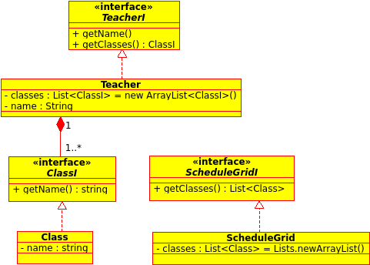

Figura 2 - Diagrama do system_abb
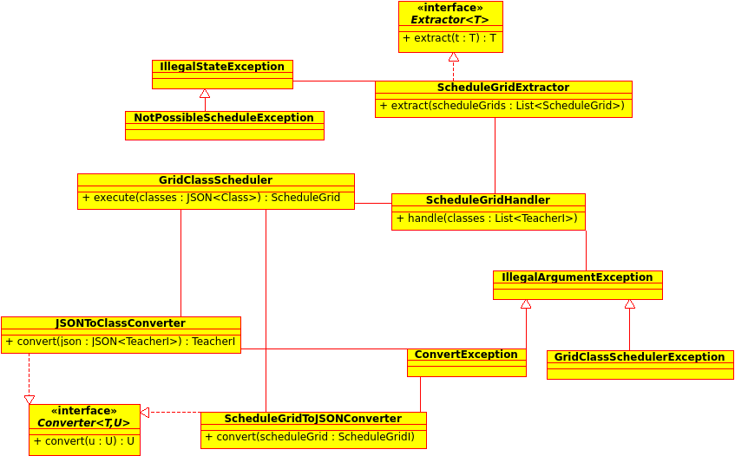
Figura 3 - Diagrama do system_sbb

Diagramas de Sequência

Fluxo principal

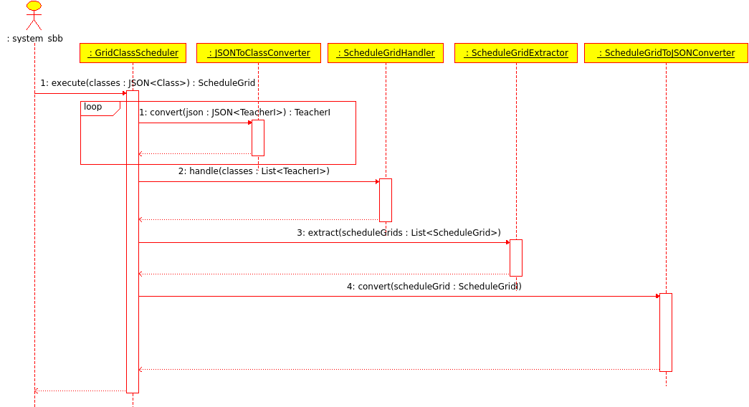
Figura 4 - Fluxo Principal do UC001

